4. Двовимірні масиви (матриці).

- Задана дійсна матриця А розмірності 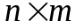. Визначити кількість “особливих” елементів матриці А. Елемент вважається “особливим”, якщо він більший за суму решти елементів свого стовпця.
- Задана цілочисельна квадратна матриця. Знайти у кожному рядку матриці найбільший елемент і поміняти його місцями з елементом головної діагоналі.
- Задана матриця розмірності . Знайти максимальний за модулем елемент матриці. Переставити рядки і стовпці матриці так, щоб цей елемент опинився на перетині -го рядка і -го стовпця.
- Утворити квадратну матрицю порядку :
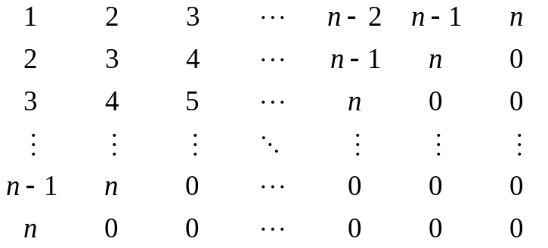
- У заданій дійсній квадратній матриці порядку знайти максимальний за модулем елемент. Утворити матрицю порядку 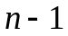, викинувши з початкової матриці стрічку і стовпець, на перетині яких розташований знайдений елемент.
- У заданій дійсній квадратній матриці знайти суму елементів рядка, в якій знаходиться найменший елемент. Вважається, що такий елемент єдиний.
- Задана прямокутна матриця. Знайти рядки з найбільшою і найменшою сумою елементів. Вивести ці рядки і суми їхніх елементів.
- Задана матриця розмірності , всі елементи якої різні. У кожному рядку знайти найменший елемент, а потім серед цих чисел визначити найбільше. Вказати індекси знайденого елемента.

- Утворити квадратну матрицю порядку :
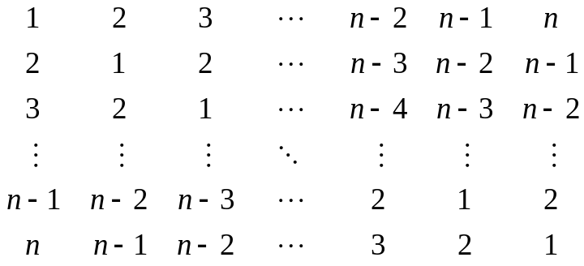
- Переставити рядки матриці в протилежному порядку.
- Знайти в кожному рядку матриці максимальний і мінімальний елементи і поміняти їх місцями з першим і останнім елементами рядка відповідно.
- Задана матриця розмірності , всі елементи якої різні. Вивести номери тих стовпців матриці, елементи яких впорядковані за зростанням.
- Задана квадратна матриця порядку ( – непарне), всі елементи якої різні. Серед елементів на головній і бічній діагоналях знайти найбільший, і поміняти його місцями з елементом, розміщеним на перетині цих діагоналей.
- Задана дійсна квадратна матриця порядку . Перетворити її наступним чином: стрічку з номером поміняти місцями зі стовпцем з номером .
- Задана дійсна квадратна матриця порядку 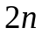. Утворити нову матрицю, переставивши блоки розміру 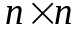 навхрест.
- Визначити, чи задана квадратна матриця є магічним квадратом, тобто такою, у якій суми елементів у всіх рядках і стовпцях одинакові.
- Задано дійсні числа 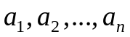. Утворити квадратну матрицю порядку :
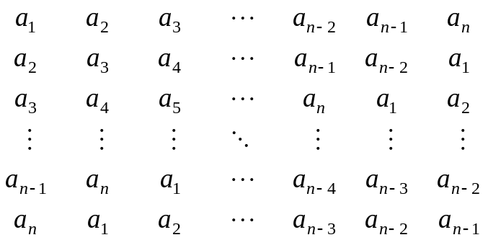
- Утворити квадратну матрицю порядку :
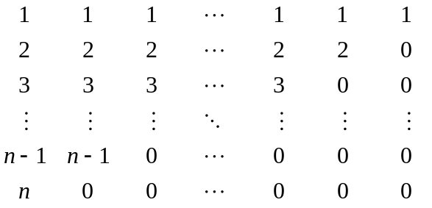
- Задана квадратна матриця. Серед елементів на головній діагоналі знайти найбільший. Переставити місцями рядок, у якому цей елемент знаходиться, з рядком з номером .
- Утворити квадратну матрицю порядку ( – парне) і вивести її на екран:
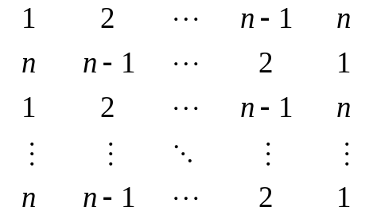
- Задана цілочисельна квадратна матриця. Знайти у кожному стовпці матриці найменший елемент і поміняти його місцями з елементом головної діагоналі.
- Утворити квадратну матрицю порядку :
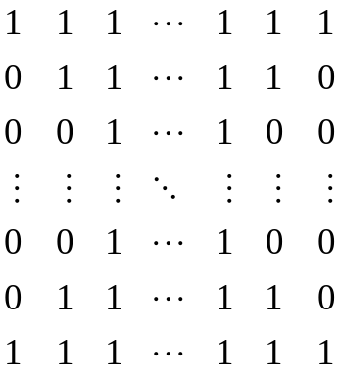
- Задана матриця розмірності , всі елементи якої різні. Вивести номери тих рядків матриці, елементи яких впорядковані за зростанням.
- Переставити стовпці матриці в протилежному порядку.
- Задана цілочисельна квадратна матриця. Знайти у кожному рядку матриці найменший елемент і поміняти його місцями з елементом бічної діагоналі.
- Знайти найбільший і найменший елементи матриці і поміняти їх місцями.
- Задана дійсна квадратна матриця порядку . Утворити нову матрицю, переставивши блоки розміру за годинниковою стрілкою, починаючи з блоку у верхньому лівому куті.
- Задана прямокутна матриця. Знайти номер рядка з найбільшою кількістю від’ємних елементів.
- Задано дійсне число . Утворити квадратну матрицю порядку 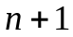:
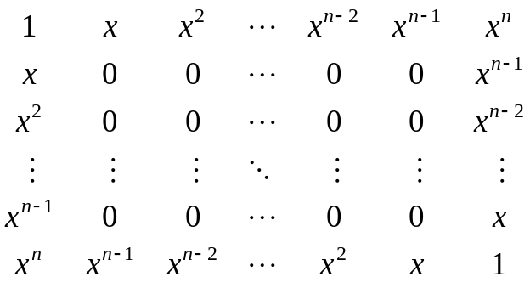
- Утворити квадратну матрицю порядку :
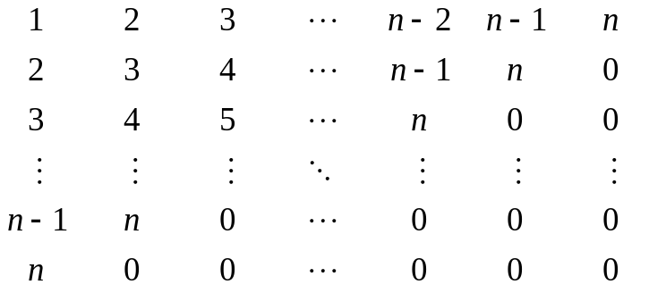
- Задана дійсна квадратна матриця порядку . Утворити нову матрицю, переставивши блоки розміру за годинниковою стрілкою, починаючи з блоку у верхньому лівому куті.

